Advance Numerical Technique Laboratory

Lab 6

**Q.1** Solve using Crank Nicolson Method

du/dt = k * d2u/dx2

u(x,0) = cos pi*x/2

u(-1,t) = 0, u(1,t) = 0, t = 1

dt = 1/27

dx = 1/3

**Solution** :-

u =

Columns 1 through 10

0.0000 0 0 0 0 0 0 0 0 0

0.5000 0.4359 0.3800 0.3312 0.2888 0.2517 0.2194 0.1913 0.1668 0.1454

0.8660 0.7550 0.6581 0.5737 0.5002 0.4360 0.3801 0.3313 0.2889 0.2518

1.0000 0.8718 0.7600 0.6625 0.5775 0.5035 0.4389 0.3826 0.3335 0.2908

0.8660 0.7550 0.6581 0.5737 0.5002 0.4360 0.3801 0.3313 0.2889 0.2518

0.5000 0.4359 0.3800 0.3312 0.2888 0.2517 0.2194 0.1913 0.1668 0.1454

0 0 0 0 0 0 0 0 0 0

Columns 11 through 20

0 0 0 0 0 0 0 0 0 0

0.1267 0.1105 0.0963 0.0840 0.0732 0.0638 0.0556 0.0485 0.0423 0.0369

0.2195 0.1914 0.1668 0.1454 0.1268 0.1105 0.0963 0.0840 0.0732 0.0638

0.2535 0.2210 0.1926 0.1679 0.1464 0.1276 0.1112 0.0970 0.0845 0.0737

0.2195 0.1914 0.1668 0.1454 0.1268 0.1105 0.0963 0.0840 0.0732 0.0638

0.1267 0.1105 0.0963 0.0840 0.0732 0.0638 0.0556 0.0485 0.0423 0.0369

0 0 0 0 0 0 0 0 0 0

Columns 21 through 22

0 0

0.0321 0.0280

0.0556 0.0485

0.0642 0.0560

0.0556 0.0485

0.0321 0.0280

0 0

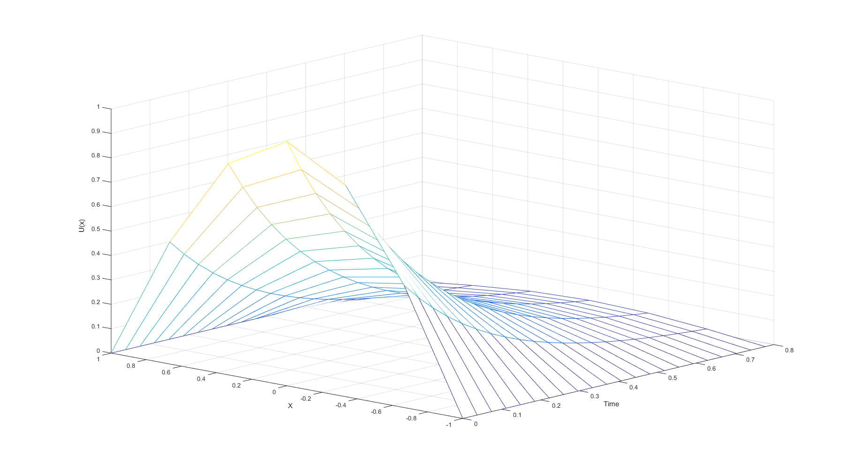

Fig1: Final Plot

**Q.2** Solve using Crank Nicolson Method and Fictitious Method

du/dt = k * d2u/dx2

u(x,0) = 1, 0 < x < 1

u(0,t) = u'(0,t), u(1,t) = -u'(1,t), t = 1

dt = 0.04;

dx = 0.2;

r = 1

Solution:-

u =

Columns 1 through 9

0.0000 0 0 0 0 0 0 0 0

0.5000 0.4359 0.3800 0.3312 0.2888 0.2517 0.2194 0.1913 0.1668

0.8660 0.7550 0.6581 0.5737 0.5002 0.4360 0.3801 0.3313 0.2889

1.0000 0.8718 0.7600 0.6625 0.5775 0.5035 0.4389 0.3826 0.3335

0.8660 0.7550 0.6581 0.5737 0.5002 0.4360 0.3801 0.3313 0.2889

0.5000 0.4359 0.3800 0.3312 0.2888 0.2517 0.2194 0.1913 0.1668

0 0 0 0 0 0 0 0 0

Columns 10 through 18

0 0 0 0 0 0 0 0 0

0.1454 0.1267 0.1105 0.0963 0.0840 0.0732 0.0638 0.0556 0.0485

0.2518 0.2195 0.1914 0.1668 0.1454 0.1268 0.1105 0.0963 0.0840

0.2908 0.2535 0.2210 0.1926 0.1679 0.1464 0.1276 0.1112 0.0970

0.2518 0.2195 0.1914 0.1668 0.1454 0.1268 0.1105 0.0963 0.0840

0.1454 0.1267 0.1105 0.0963 0.0840 0.0732 0.0638 0.0556 0.0485

0 0 0 0 0 0 0 0 0

Columns 19 through 22

0 0 0 0

0.0423 0.0369 0.0321 0.0280

0.0732 0.0638 0.0556 0.0485

0.0845 0.0737 0.0642 0.0560

0.0732 0.0638 0.0556 0.0485

0.0423 0.0369 0.0321 0.0280

0 0 0 0

Fig2: Plot

